Предварительные условия вида «Полоса препятствий»

Участники: КОМАНДА - 8 человек
Класс Дистанции: 1
Количество этапов: 6
Длина дистанции: 400 м
ОКВ: 45 мин.

- Соревнования проводятся в формате группы, старт парный.
- Состав команды – 8 человек, смешанный.
- Требование к участникам – наличие спортивной одежды, закрывающая всё тело от запястий до щиколотки, спортивная обувь, каска.

Этап 1. Переправа по горизонтальному бревну.  КВ = 4 мин. | 10 м  1м  1.5м  10 м  1м  1.5м  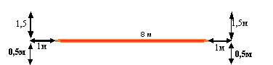  10 м  ТО2  10 м  ТО2  1м  1.5м  10 м  1м  1.5м
Оборудование:
ИС-БЗ, КЛ-начало опасной зоны.
Бревно, судейские перила.
ЦС-БЗ, КЛ-окончание опасной зоны.
Действие: движение по горизонтальному бревну. Обязательно удерживаться за судейские перила.
Дополнительные условия: участник, сорвавшийся с бревна, двигается по коридору нитки этапа на ЦС.
Штрафные баллы:
1. Двое в ОЗ – 5 б. (за каждое нарушение).
2. Отсутствие самостраховки руками за судейские перила – 5 б. (за каждое нарушение).
3. Срыв в ОЗ – 10 б. (за каждого участника).
4. Невыполнение условий этапа – 15 б. (за каждого участника).

Этап 2. Ромб.  КВ = 7 мин. | 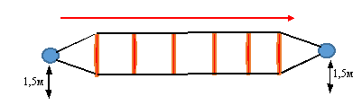
Оборудование:
ИС-БЗ, КЛ-начало опасной зоны.
Перекладины, связанные веревкой
ЦС-БЗ, КЛ-окончание опасной зоны.
Действие: движение с использованием перекладин связанных веревкой
Дополнительные условия: участникам запрещено удерживать перекладины, кроме участника, преодолевающего этап. Участник, сорвавшийся с ромба, двигается по коридору нитки этапа на ЦС.
Штрафные баллы:
1.Двое в ОЗ – 5 б. (за каждое нарушение).
2. Заступ в ОЗ – 5 б (за каждое нарушение).
3. Касание рельефа в ОЗ – 5 б (за каждое нарушение).
4. Перегруз перил – 5 б. (за каждое нарушение).
5. Срыв в ОЗ – 10б. (за каждого участника).
6. Невыполнение условий этапа – 15 б. (за каждого участника).

Этап 3. Движение по узкому лазу.  КВ = 7 мин. | 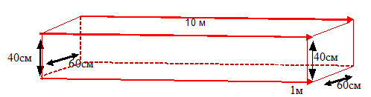
Оборудование:
ИС-БЗ, КЛ-начало опасной зоны.
Узкий лаз шириной – 60 см, высотой – 40 см, стойки с незакрепленными перекладинами- 8 шт.
ЦС-БЗ, КЛ-окончание опасной зоны.
Действие: движение по узкому лазу.
Дополнительные условия: следующий участник группы не может продолжать движение, пока судья не восстановит узкий лаз.
Штрафные баллы:
1. За каждую сбитую перекладину – 3 б. (за каждое нарушение).
2. За каждую сбитую стойку – 5 б. (за каждое нарушение).
3. Невыполнение условий этапа – 15 б. (за каждого участника).
4. Двое в ОЗ – 5 б. (за каждое нарушение).
Этап 4. «Бабочка».  КВ = 7 мин. | 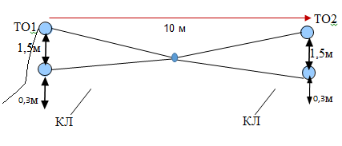
Оборудование:
ИС-БЗ, подводные перила, КЛ-начало опасной зоны.
Судейские перила.
ЦС-БЗ, КЛ-окончание опасной зоны.
Действие: движение руками по верхним перилам с обязательной опорой ногами на нижние перила.
Дополнительные условия: участник, сорвавшийся с бабочки, двигается по коридору нитки этапа на ЦС.
Штрафные баллы:
1. Двое в ОЗ – 5 б. (за каждое нарушение).
2. Заступ в ОЗ – 5 б. (за каждое нарушение).
3. Перегруз перил – 5 б. (за каждое нарушение).
4. Срыв в ОЗ – 10 б. (за каждого участника).
5. Невыполнение условий этапа – 15 б. (за каждого участника).

Этап 5. Переправа методом «вертикальный маятник».
КВ = 7 мин.

Оборудование:
ИС-БЗ, КЛ-начало опасной зоны.
Судейские перила «вертикального маятника», узлы на перилах.
ЦС-БЗ, КЛ-окончание опасной зоны.
Действие: движение через условный овраг с опорой на «вертикальный маятник».
Дополнительные условия: участник, совершивший касание в ОЗ, двигается по коридору нитки этапа на ЦС.
Штрафные баллы:
1. Двое в ОЗ – 5 б. (за каждое нарушение).
2. Перегруз перил – 5 б. (за каждое нарушение).
3. Касание, заступ в ОЗ – 10 б. (за каждого участника).
4. Невыполнение условий этапа – 15 б. (за каждого участника).

Этап 6. Преодоление заболоченного участка с помощью жердей (гать). КВ = 8 мин. | 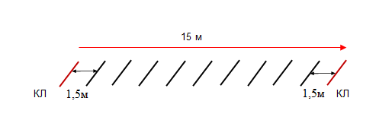
Оборудование:
ИС-БЗ, КЛ-начало опасной зоны.
Перекладины- 9 шт., жерди длиной 2,5 м – 6 шт.
ЦС-БЗ, КЛ-окончание опасной зоны.
Действие: движение по жердям или перекладинам.
Дополнительные условия:
1. на перекладине не может находиться более 2 участников.
2. на жерди не может находиться более 1 участника.
Штрафные баллы:
1. Касание земли любой частью тела- 5 б. (за каждое нарушение).
2. Касание двумя конечностями – 10 б. (за каждое нарушение).
3. Превышение допустимого количества участников на перекладине – 5б. (за каждое нарушение).
4. Превышение допустимого количества участников на жерди – 5б. (за каждое нарушение).
5. Невыполнение условий этапа – 15 б. (за каждого участника).

Результат прохождения дистанции командой определяется суммой времени прохождения дистанции и штрафным временем.
1 балл штрафа =5 сек.
Лидирование разрешено.
Время работы на этапе начинается с момента входа первого участника в рабочую зону этапа.
В случае превышения КВ этапа команда занимает место ниже команд, не имеющих превышения КВ этапа.

Сокращения:
КВ – контрольное время
ОКВ – общее контрольное время
ИС – исходная сторона
ЦС – целевая сторона
БЗ – безопасная зона
ОЗ – опасная зона
КЛ – контрольная линия

